Содержание задания не = алгоритм выполнения!
Алгоритм выполнения и лимит времени см. в техническом описании компетенции
Содержание задания

Модуль А. «Что я знаю о профессии «Кондитер»
Конкурсное задание 1. «Кто такой кондитер?»  - приветствие экспертов, представление себя;  - рассказ о профессии:  - основные характеристики профессии;  - социальная значимость профессии. | Вопросы жюри
Задаются для уточнения, по необходимости (при информативном, логически завершенном рассказе, вопросы не задаются!)
В случае если ребенок не отразил существенные характеристики профессии в рассказе: В чем отличие между профессиями повар и кондитер? Что важно для кондитера? Чем интересна профессия кондитера? и т.д.
В случае если ребенок не отразил социальную значимость профессии: Чем важна профессия кондитера? и т.д.
Конкурсное задание 2. «Что необходимо кондитеру?»
дидактическая игра – сортировка карточек с изображениями по конвертам по признаку соответствия компетенции (10 правильных – в зеленый конверт, 5 неправильных – в красный конверт) (случайный набор карточек)

Модуль B. Презентация готового кондитерского изделия.
Проводится ПОСЛЕ изготовления и украшения кондитерского изделия
- приветствие экспертов, представление себя;
- презентовать продукт (изделие) – рассказ:
- название изделия, почему так названо;
- технология создания продукта (как изготавливался и украшался) (коротко);
- полезные качества используемых продуктов.
Модуль С. Подготовка, изготовление и украшение кондитерского изделия.
Выбор задания осуществляется путем жеребьевки в день чемпионата
Задание 1. «Изготовление и украшение бисквитного пирожного».
Изготовить из готовой бисквитной основы 1 двухслойное пирожное, используя фигурные формы для вырезания, украсив его кремом из кондитерского мешка и предложенными ингредиентами.
Задание 2. «Изготовление и украшение песочного пирожного».
Изготовить 1 двухслойное пирожное из песочных коржиков, используя в качестве прослойки творожную массу и украсив нарезанными фруктами и предложенными ингредиентами.
Задание 3. «Изготовление и украшение пирожного «Корзиночка».
Изготовить 1 пирожное «Корзиночка», заполнив готовую основу джемом и взбитыми сливками, украсив предложенными ингредиентами.

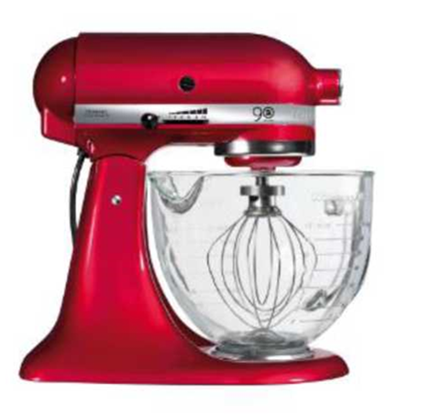 |  | 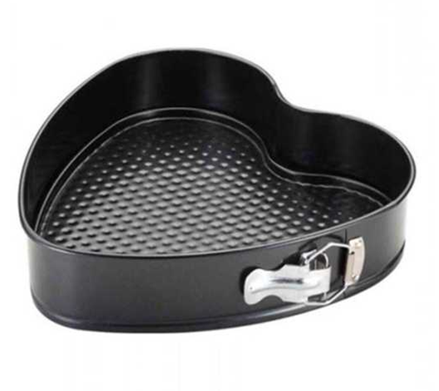
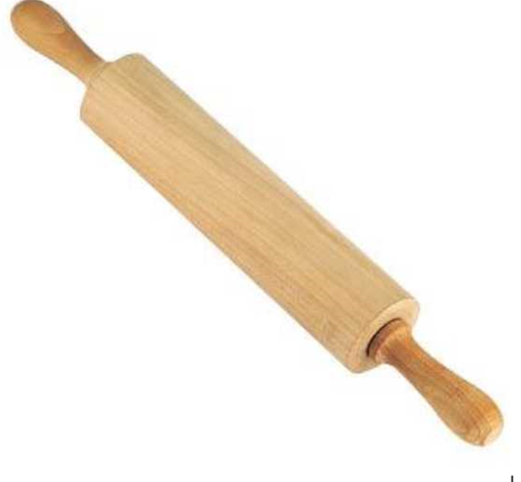
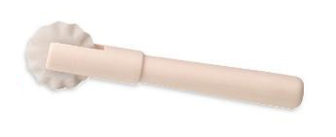 |  | 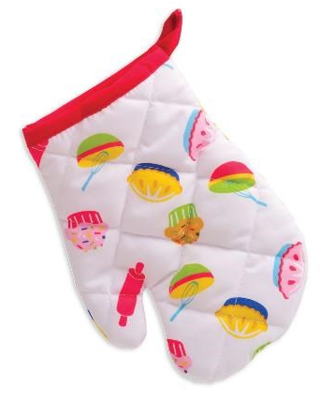
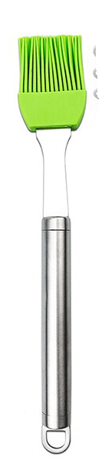 | 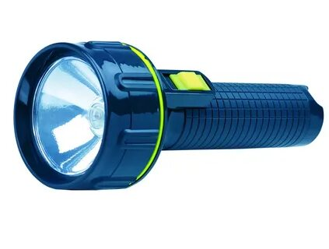 | 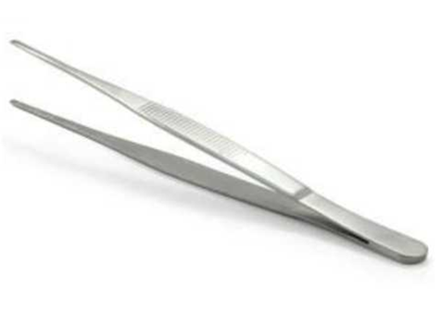
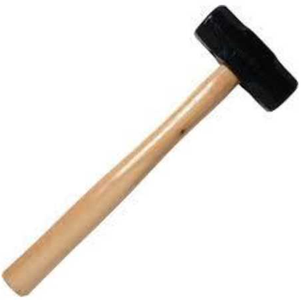 | 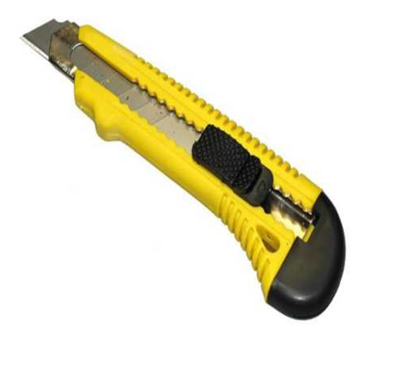 | 